ДІЯЛЬНІСТЬ ЦЕНТРУ ВІЙСЬКОВО-ПАТРІОТИЧНОГО ВИХОВАННЯ ДПТНЗ «РОМЕНСЬКЕ ВПУ»
ПРОТЯГОМ 2018-2019 НАВЧАЛЬНОГО РОКУ

Центр військово-патріотичного виховання Роменського ВПУ радо приймає гостей
Із 13 по 16 травня 2019 року Центр військово-патріотичного виховання Роменського ВПУ відвідали учні шкіл №1, №2, №5, №7, №10, №11 та с. Андріяшівка. На базі Центру випускники 11-х класів закладів середньої освіти міста й району провели триденні польові заняття із предмета «Захист Вітчизни».
Вони мали можливість оглянути нову навчальну зброю, а саме: макети автоматів, пневматичні гвинтівки, хлопці виконували неповне розбирання та складання автомата Калашникова, ознайомилися з роботою стрілецького та лазерного тирів, змагалися у вправності стрільби по рухомих та нерухомих мішенях. Побували на смузі перешкод, де учні здобувають знання і навики прийомів та способів ведення вогню зі стрілецької зброї та відпрацьовують фізичні вправи. Були проведені заняття із медико-санітарної підготовки.
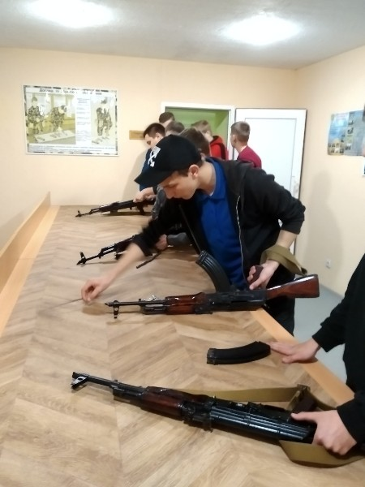
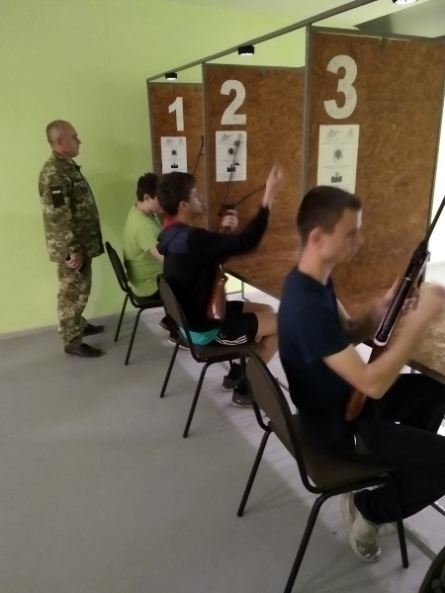
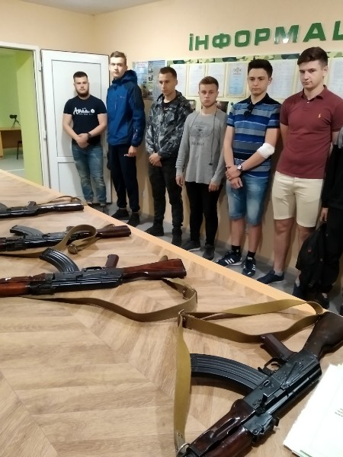
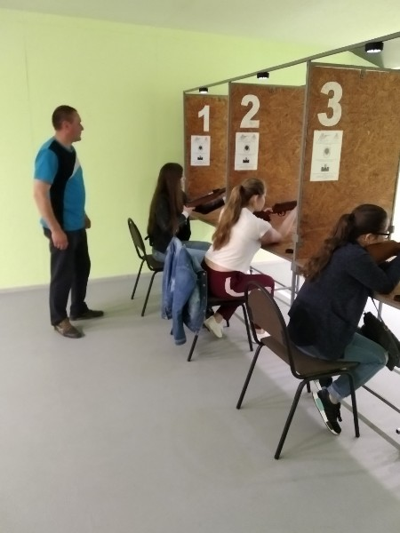
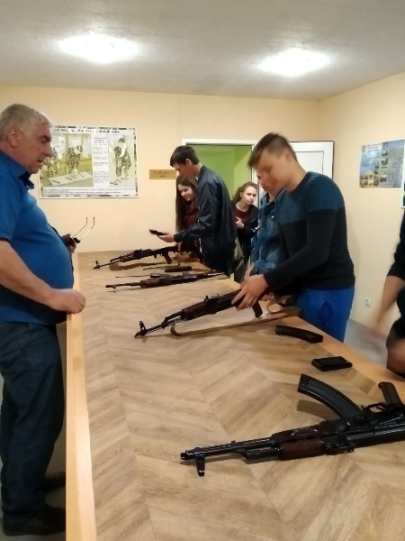
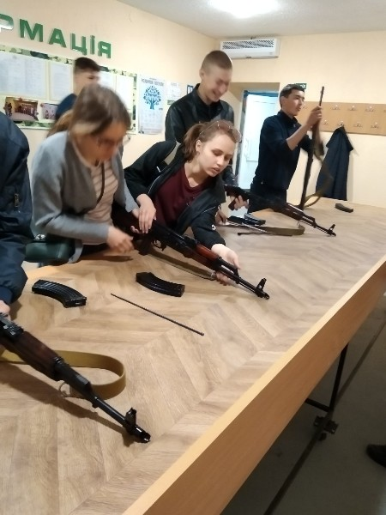
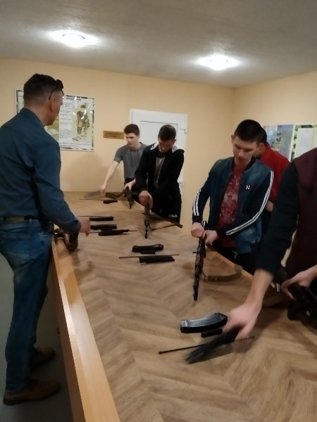
На фото: учні шкіл №1, №2, №5, №7, №10, №11 та с. Андріяшівка провели триденні польові заняття із предмета «Захист Вітчизни» в Центрі військово-патріотичного виховання Роменського ВПУ
16.05.2019 року в рамках співпраці між Виконавчим комітетом Роменської міської ради та навчальним закладом Центр відвідали представники фінансового управління на чолі з Хороньком С. В.
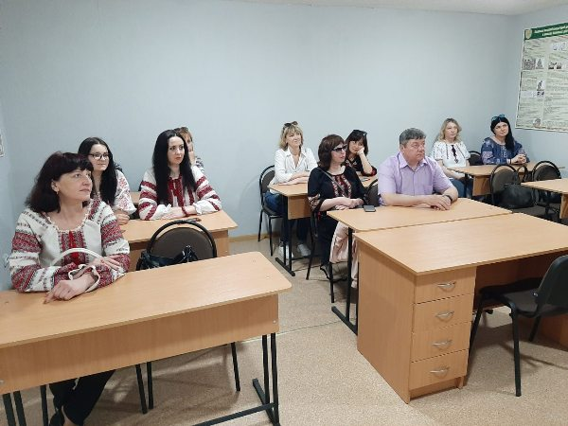
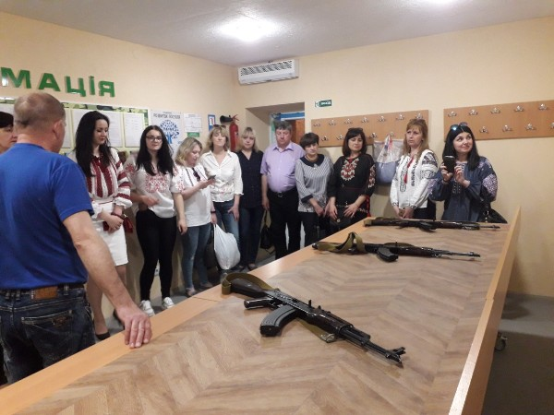
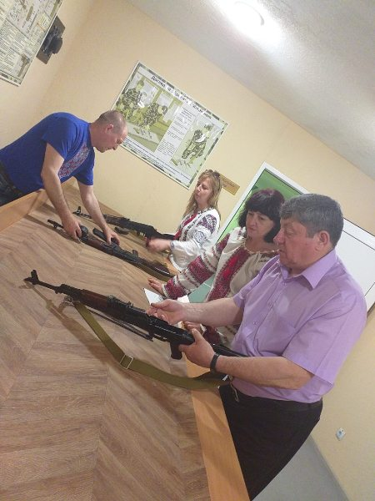
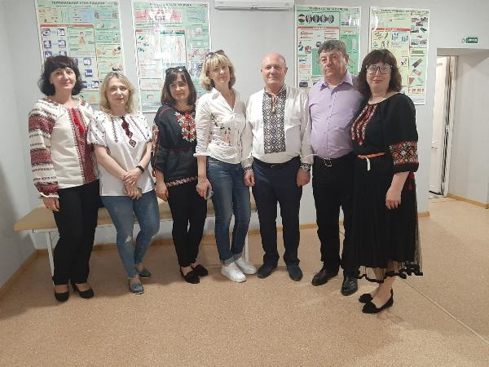
На фото: представники фінансового управління відвідали Центр військово-патріотичного виховання Роменського ВПУ

Центр військово-патріотичного виховання відвідали представники Роменської районної ради
Завдання військово-патріотичного виховання молоді особливої актуальності набувають саме сьогодні, коли Збройні сили України, Міністерство внутрішніх справ, інші військові формування висувають високі вимоги щодо рівня морально-психологічного й фізичного розвитку військовослужбовців, коли в державі створюється нова ефективна система підготовки громадян до військової служби й захисту Вітчизни.
16.04.2019 року до Роменського ВПУ завітали голова Роменської районної ради Переваруха Віктор Якович, заступник голови Малик Василь Миколайович та члени депутатського корпусу, які мали змогу побачити, як учні якісно відпрацьовують практичні заняття з предметів "Захист Вітчизни" та "МСП". Вони ознайомилися з матеріальною базою Центру, відвідали смугу перешкод, побачили, як молодь практикується у стрільбі з пневматичної зброї у віртуальному просторі та наданні першої медичної допомоги.
У нелегкий для України час головною метою діяльності Центру військово-патріотичного виховання є формування в учнівської молоді почуття патріотизму, морально-вольових якостей, свідомого ставлення до особистої та громадської безпеки, готовності до захисту Вітчизни та дій в умовах надзвичайних ситуацій.
Центр відкритий до співпраці із загальноосвітніми навчальними закладами та громадськими організаціями. Важливим його здобутком є створення умов для подолання психологічного бар`єру юнаків перед службою у Збройних Силах України.
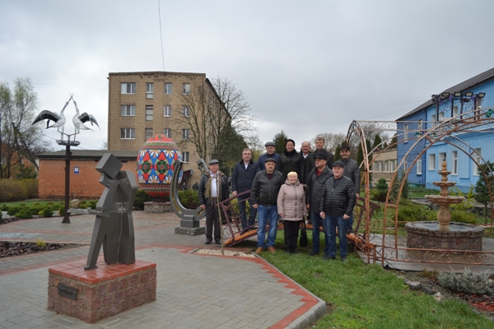
На фото: фото на згадку на території навчального закладу
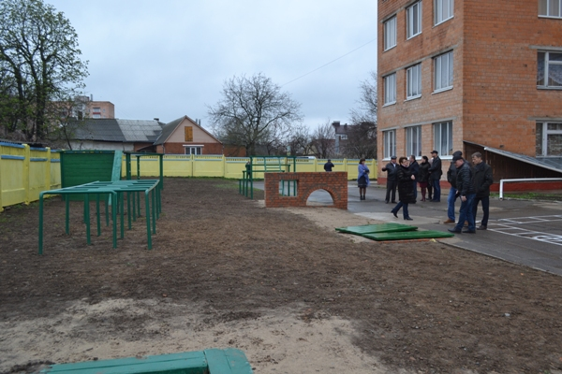
На фото: огляд смуги перешкод
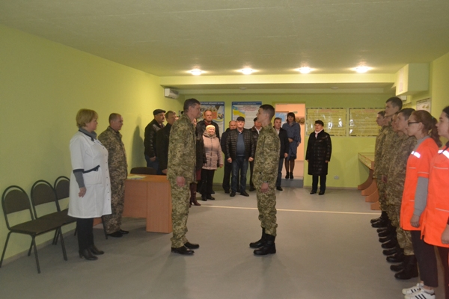
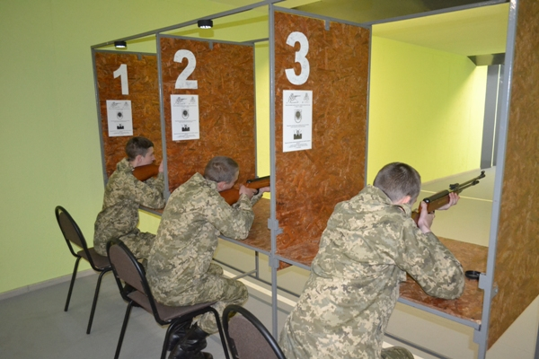
На фото: під час огляду практичного заняття в стрілецькому тирі
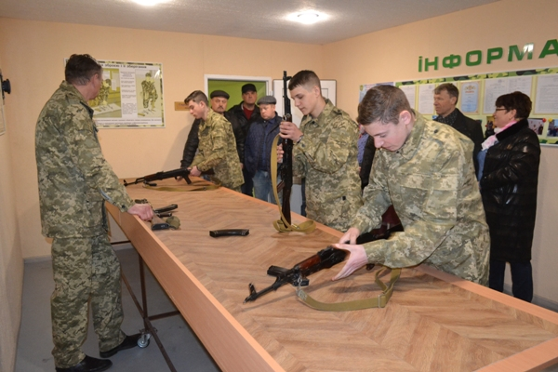
На фото: неповне розбирання та складання автомата Калашникова в кабінеті вогневої підготовки
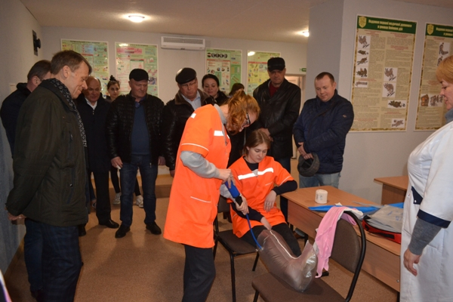
На фото: порядок надання першої медичної допомоги при пораненні
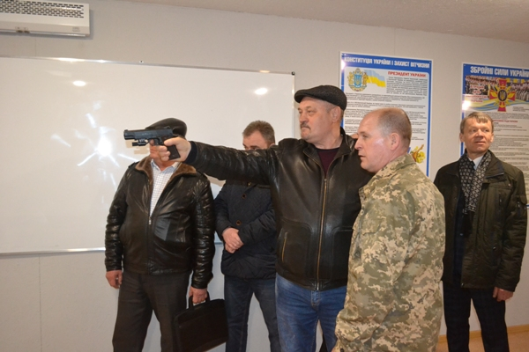
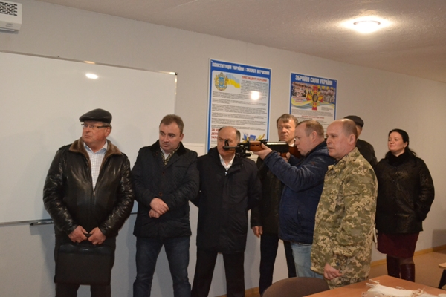
На фото: стрільба з пістолету та автомату в лазерному тирі

Учні Пустовійтівської ЗОШ відвідали Роменське ВПУ
У рамках профорієнтаційної роботи 4.04.2019 року Роменське ВПУ радо вітало учнів Пустовійтівської загальноосвітньої школи І-ІІІ ступенів імені Петра Калнишевського Роменської районної ради.
Після ознайомлення із навчальним закладом, його сучасною матеріально-технічною базою, викладачі училища розповідали про умови прийому, навчання та дозвілля учнів. Всі змогли відвідати кабінети, майстерні та лабораторії, де проводяться уроки теоретичного та виробничого навчання, спортивний та тренажерний зали, побувати в капличці Святої Тетяни.
Учні школи із задоволенням відвідали Центр військово-патріотичного виховання Роменського ВПУ, де учні училища займалися на занятті із предмета "Захист Вітчизни". Вони мали можливість оглянути нову навчальну зброю, а саме: макети автоматів, пневматичні гвинтівки, деякі хлопці змогли взяти безпосередню участь у неповному розбиранні та складанні автомата Калашникова, ознайомилися з роботою стрілецького та лазерного тирів. Побували на смузі перешкод, де учні здобувають знання і навики прийомів та способів ведення вогню зі стрілецької зброї та відпрацьовують фізичні вправи.
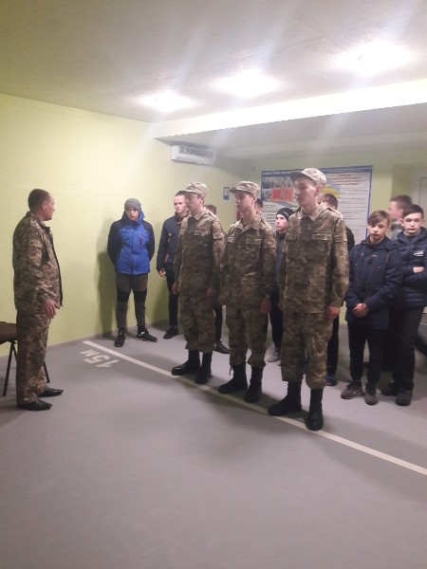
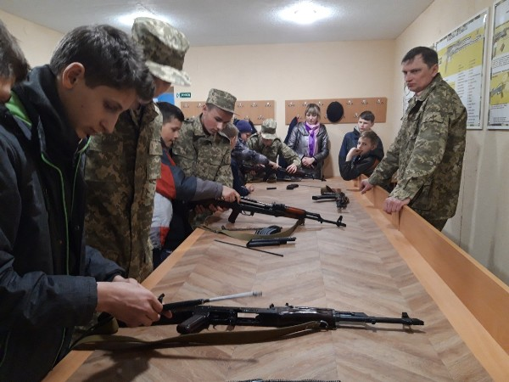
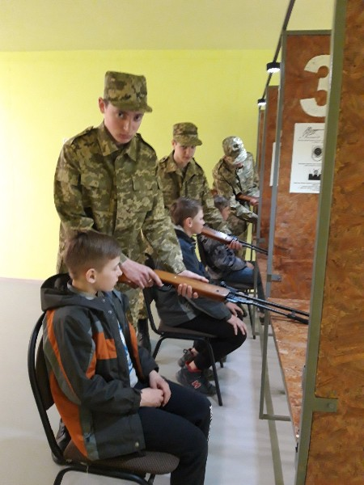
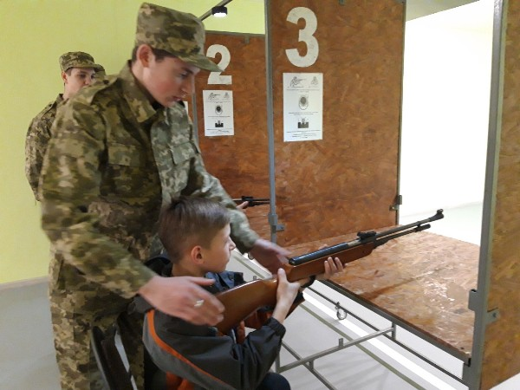
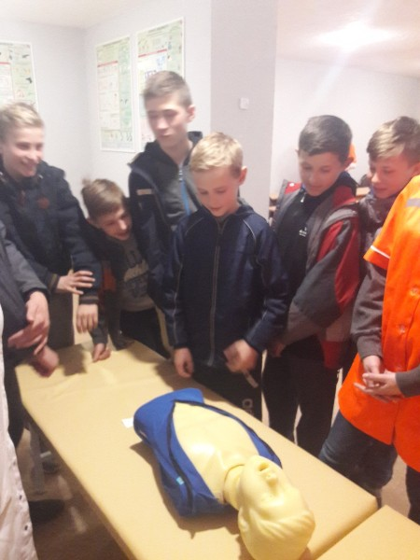
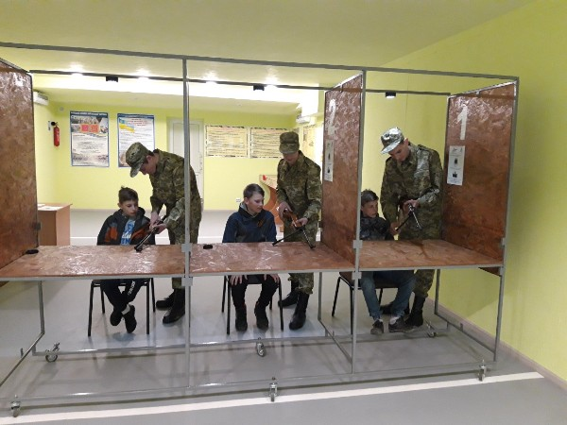
На фото: учні Пустовійтівської ЗОШ в Центрі військово-патріотичного виховання Роменського ВПУ

У Центрі військово-патріотичного виховання Роменського ВПУ відбулося позаурочне практичне заняття
Молоду незалежну українську державу мають будувати, оберігати й захищати національно свідомі, віддані Батьківщині патріоти. Саме тому, педагогічний колектив ДПТНЗ «Роменське ВПУ» багато уваги приділяє допризовній підготовці учнівської молоді для виховання різнобічно та гармонійно розвиненого, національно свідомого, життєво компетентного громадянина, здатного до саморозвитку та самовдосконалення, готового стати на захист своєї Вітчизни.
Згідно річного плану роботи Центру військово-патріотичного виховання Роменського ВПУ учні груп позаурочно відпрацьовують практичні заняття з розділу «Вогнева підготовка, медико-санітарна підготовка».
На одне з таких занять завітали керівник міста, представники виконавчого комітету міської ради та депутати міської ради. Представники міської влади ознайомилися із діяльністю Центру військово-патріотичного виховання, де учні відпрацьовують теми навчальної програми з предмета "Захист Вітчизни", оглянули смугу перешкод, де молодь зможе оволодівати прийомами та способами ведення вогню зі стрілецької зброї та відпрацьовуватиме фізичні вправи.
Директор Роменського ВПУ Помаран П. І. зазначив, що Центр стане надійною базою для здобуття знань і навичок майбутніх захисників України. «Усвідомлюючи важливість даного завдання педагогічний колектив за три місяці перетворив підвальне приміщення на сучасний пневматичний і лазерний тир, створив кабінет медико-санітарної підготовки, оновив кабінет захисту Вітчизни, придбав необхідне матеріально-технічне забезпечення, побудував смугу перешкод», – прокоментував директор ДПТНЗ «Роменське ВПУ».
Заступник директора із НМР Рукавичка Т. Я. наголосила, що відповідно до Державного стандарту базової і повної середньої освіти, вимог навчальної програми, рекомендованої Міністерством освіти і науки України, навчальний заклад має можливість та всі необхідні умови, щоб надавати власну базу для відпрацювання прийомів і навичок з тактики ведення вогню зі стрілецької зброї, пневматичної зброї у лазерному тиру та надання першої домедичної допомоги. Тож навчальний заклад запрошує до активної співпраці всі школи міста та району.
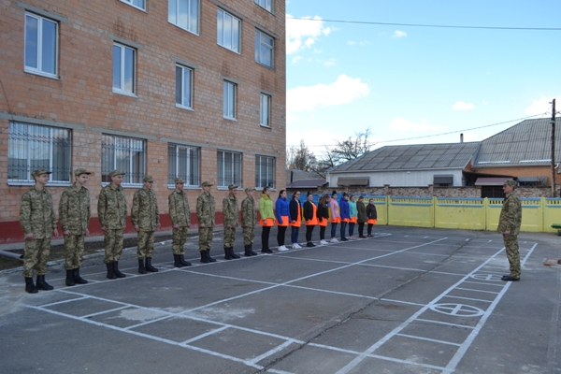
На фото: під час проведення позаурочного заняття з розділу «Вогнева підготовка, медико-санітарна підготовка»
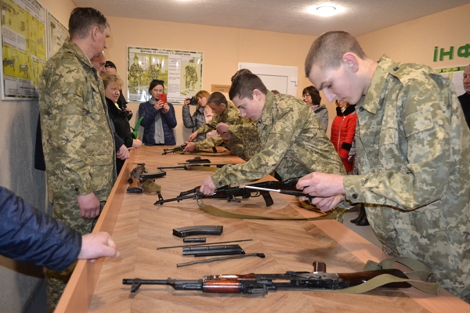
На фото: учні училища відпрацьовують навички неповного розбирання автомата Калашнікова
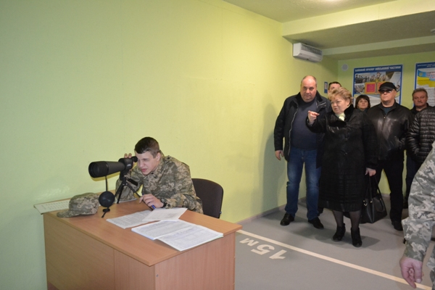
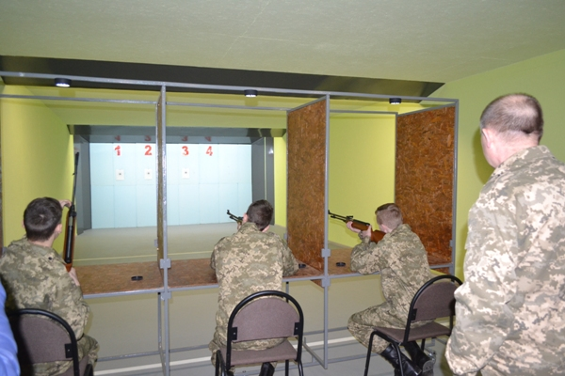
На фото: заняття у стрілецькому тирі
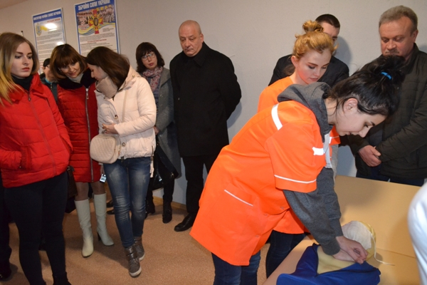
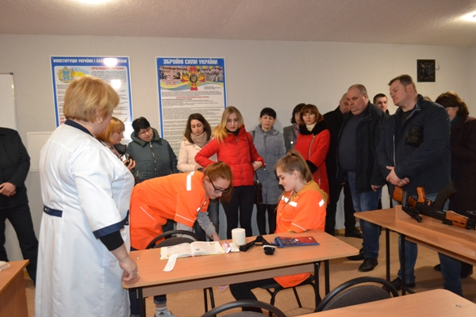
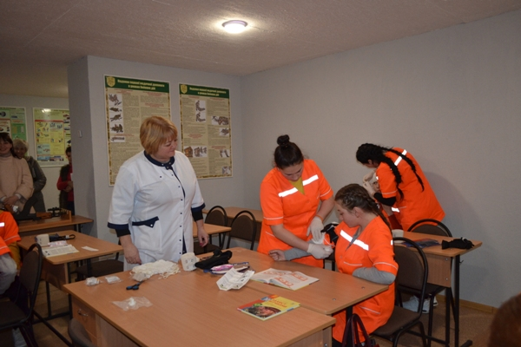
На фото: медичний працівник Салій Л.В. проводить заняття з медико-санітарної підготовки
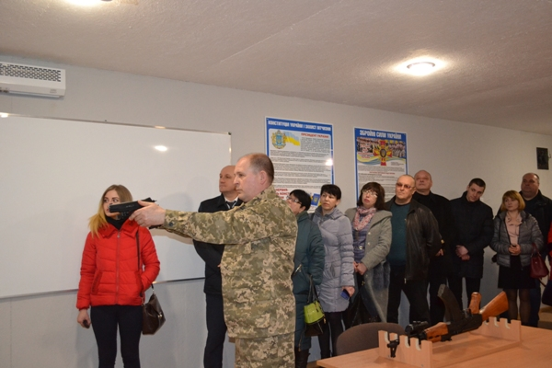
На фото: під час демонстрації роботи лазерного тиру Гордієнком О.О., керівником центру військово-патріотичного виховання Роменського ВПУ
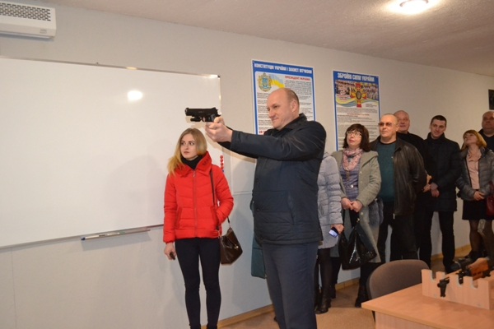
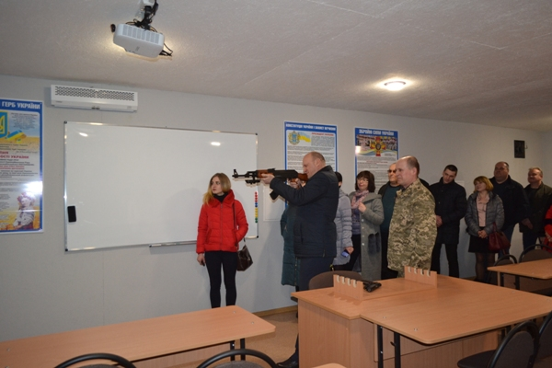
На фото: міський голова Салатун С.А. випробовує зброю у лазерному тирі
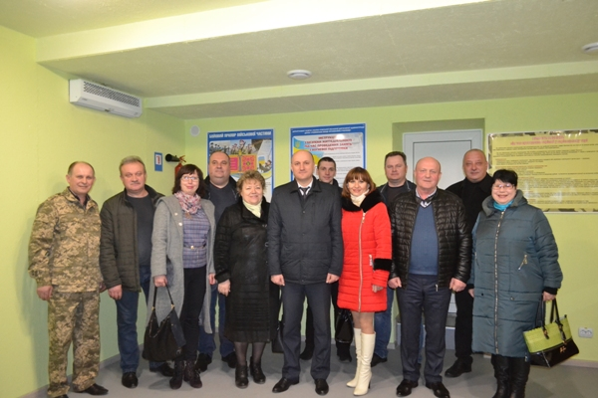
На фото: загальне фото з учасниками позаурочного заняття

Засідання творчої групи викладачів предмета «Захист Вітчизни», керівників фізичного виховання
Виховання патріотичних почуттів у молоді в розрізі подій сьогодення набуває дедалі більшої актуальності. Важливо у стінах навчального закладу сформувати готовність молоді до виконання конституційного обов`язку – служби у Збройних Силах України. З цією метою 25 березня 2019 року у ДПТНЗ «Роменське ВПУ» на базі Центру військово-патріотичного виховання відбулося засідання творчої групи викладачів предмета «Захист Вітчизни» та керівників фізичного виховання на тему: «Особливості організації військово-патріотичного виховання у професійних (професійно-технічних) закладах області». Участь у засіданні взяли й представники місцевого відділу освіти, зокрема Матяш О. М., головний спеціаліст відділу освіти виконкому Роменської міської ради; Бурда Н. М., методист методичного кабінету відділу освіти виконкому Роменської міської ради; Сиромля М. П., методист методичного кабінету відділу освіти молоді та спорту Роменської районної державної адміністрації та Мірошніченко Г. М., заступник директора Комунальної установи "Сумський обласний центр відпочинку, оздоровлення, туризму та військово-патріотичного виховання".
Засідання відкрила Докторович Галина Іванівна, методист НМЦ ПТО у Сумській області, яка у своєму виступі «Удосконалення національно-патріотичного та військово-патріотичного виховання шляхом проведення конкурсів, проектів, акцій, технологій» наголосили на тому, що військово-патріотичне виховання — цілеспрямований, організований процес формування готовності юнаків старшого шкільного віку до строкової військової служби у Збройних Силах України. Його зміст визначається Конституцією, законами України, військовою Присягою та військовими Статутами. Головним результатом виховних зусиль має стати готовність молодої людини до військово-патріотичної діяльності як внутрішнього системного утворення, що передбачає п`ять основних компонентів: освітній, фізичний, психологічний, соціальний і духовний. Саме такі цілі та задачі покладені на викладачів предмета «Захист Вітчизни».
Директор Роменського ВПУ Помаран П. І. розповів про організацію військово-патріотичного виховання у навчальному закладі та її поліпшення у зв`язку із відкриттям Центру військово-патріотичного виховання.
Заступник директора з НМР Рукавичка Т. Я презентувала роботу закладу щодо впровадження національно-патріотичного виховання, головною метою якого є набуття молодими громадянами соціального досвіду, готовності до виконання громадянських і конституційних обов`язків, успадкування духовних надбань українського народу, досягнення високої культури взаємин, формування особистісних рис громадянина Української держави. Реалізація національно-патріотичного напрямку в ДПТНЗ «Роменське ВПУ» відбувається через: уроки захисту Вітчизни, виховні години, загальноучилищні заходи.
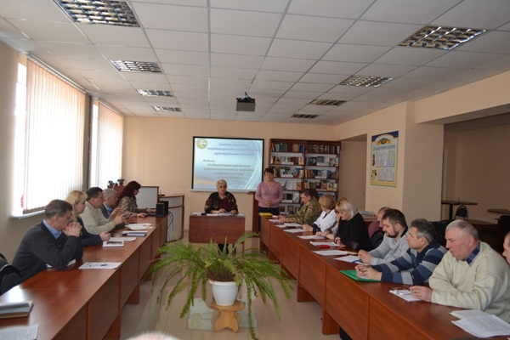
На фото: учасники засідання творчої групи викладачів предмета «Захист Вітчизни», керівників фізичного виховання
Для учасників засідання було проведено екскурсію у Центрі військово-патріотичного виховання, де вони оглянули нову навчальну зброю, а саме: макети автоматів, пневматичні гвинтівки, ознайомилися на практиці з роботою стрілецького та лазерного тирів. Відвідали учасники і практичну «Смугу перешкод», яка використовується на уроках предмет «Захист Вітчизни» та кабінет захисту Вітчизни.
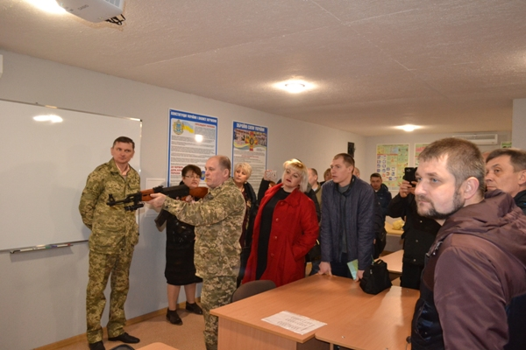
На фото: під час демонстрації роботи лазерного тиру Гордієнком О.О., керівником центру військово-патріотичного виховання Роменського ВПУ
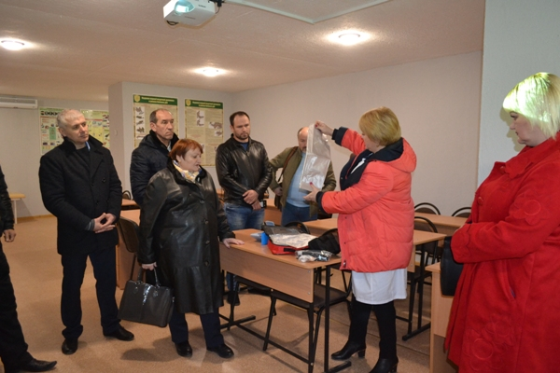
На фото: Салій Л. В., медичний працівник Роменського ВПУ, викладач основ медичних знань, знайомить із забезпеченням кабінету
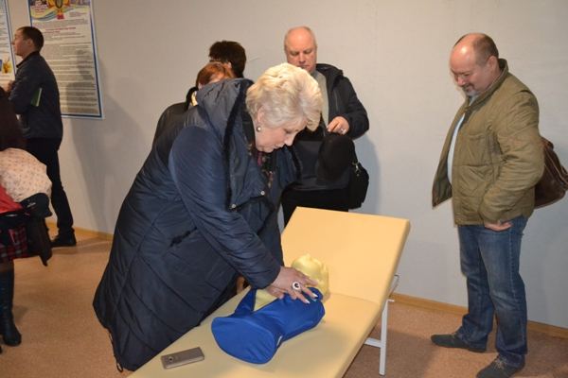
На фото: Докторович Г. І., методист НМЦ ПТО у Сумській області, відпрацьовує навички серцево-легеневої реанімації на тренажері "Тарас"
У ході роботи творчої групи відбулося обговорення, уточнення та внесення пропозицій щодо проектів положень про проведення у 2019 році конкурсів: світлин, на краще методичне забезпечення предмета «Захист Вітчизни», створення відеоролика та конспекту уроку та проведення Всеукраїнської акції «Я роблю світ кращим».
Учасники творчої групи обговорили проблеми та досягнення у викладанні предмета. Так, Богатиренко Л. М., викладач предмета «Захист Вітчизни» ДНЗ «Білопільське ВПУ», ділився досвідом впровадження в освітній процес інноваційних засобів навчання (електронних посібників для учнів, друкованих зошитів для учнів із предмета «Захист Вітчизни» ). Жало Л. П., керівник гуртка «Юний патріот» ДПТНЗ «Сумське ВПУ будівництва і дизайну», розповіла про удосконалення національно-патріотичного та військово-патріотичного виховання у професійної (професійно-технічної) освіти шляхом впровадження проектних технологій, участі у військово-патріотичних іграх, конкурсах, змаганнях. Бурнос В. М., викладач предмета «Захист Вітчизни» Роменського ВПУ, окреслив роботу Центру військово-патріотичного виховання у закладах професійної (професійно-технічної) освіти області.
На завершення семінару методист НМЦ ПТО Докторович Г. І. ознайомила колег із методичними рекомендаціями щодо національно-патріотичного виховання у закладах ПТНЗ та наголосила, що головним результатом виховних зусиль має стати готовність молодої людини до військово-патріотичної діяльності.

Захист Вітчизни, незалежності та територіальної цілісності України – обов`язок громадян України
21 лютого 2019 року у актовій залі Роменського ВПУ відбулася зустріч учнів ІІ-ІV курсів із головним старшиною-начальником групи по роботі з сержантським складом управління оперативного командування “ Північ ” старшим прапорщиком Глиніним Олесієм Юрієвичем та заступником військового комісара, начальником відділення комплектування Роменського об`єднаного комісаріату капітаном Кузьменком С. В.
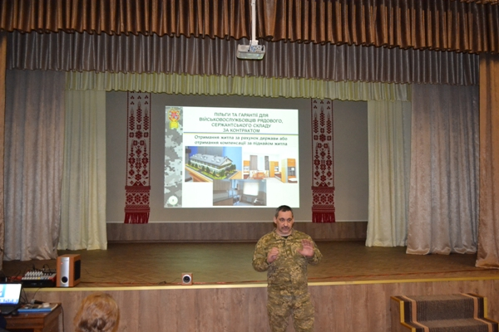
На фото: під час виступу головного старшини-начальника групи по роботі з сержантським складом управління оперативного командування “ Північ ” старшого прапорщика Глиніна О. Ю.
Військові провели роз`яснювальну роботу з учнями щодо інформування та залучення випускників училища на військову службу за контрактом. Адже професія військового у сучасній Україні – одна з найбільш шанованих та високооплачуваних на ринку праці. Тільки з сильною, професійною і якісною армією можна захистити Батьківщину, тому до лав військових повинні приходити справжні фахівці, які мають служити за контрактом та отримувати відповідне грошове забезпечення.
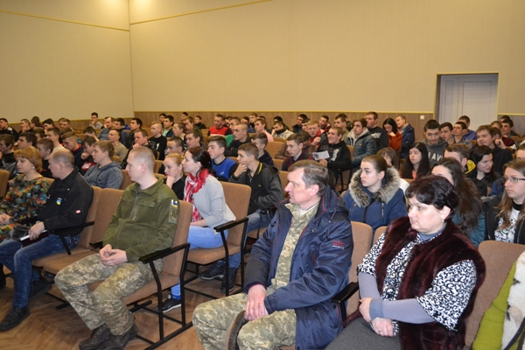
На фото: під час прослуховування виступу учнями ІІ – ІV курсів
Сьогодні Збройні Сили України гарантують своїм військовослужбовцям гідну зарплату, вищу за середню по країні, а залежно від посади, звання, терміну проходження служби та кваліфікації ця сума збільшується. Виплачуються додаткові щомісячні грошові допомоги військовослужбовцям.
Учням було цікаво почути про те, що військовослужбовці отримують житло за рахунок держави або компенсацію за винаймання житла, мають право на безкоштовне медичне лікування та санітарно-курортне оздоровлення, матеріальну допомогу на поліпшення житлово-комунальних умов. Вже запроваджено нову систему харчування, яка задовольняє потреби молодого організму в калорійності та кількості вітамінів.
Олексій Юрійович детально зупинився на питаннях соціального і правового захисту військовослужбовців та членів їхніх сімей, тривалість військової служби за контрактом, можливість проходити військову службу за контрактом у визначених видах та родах військ.
Учні із захопленням переглянули відеоматеріали про тренувальні заняття військових 72 окремої механізованої бригади.
Головний старшина-начальник групи по роботі з сержантським складом управління оперативного командування “ Північ ” старший прапорщик Глинін Олесій Юрієвич відвідав центр військово – патріотичного виховання ДПТНЗ «Роменське ВПУ», ознайомився із системою роботи центру, спрямованої на залучення молоді до служби в Збройних Силах України і відзначив високий рівень роботи педагогічного колективу училища з військово - патріотичного виховання молоді.
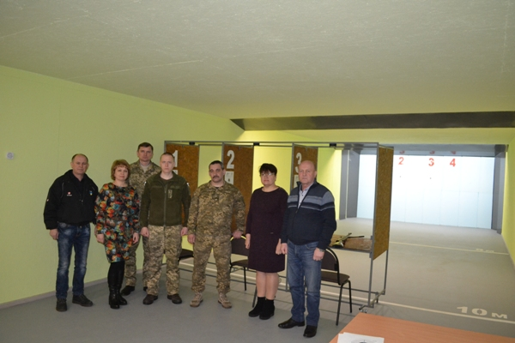
На фото: під час перебування в пневматичному тирі
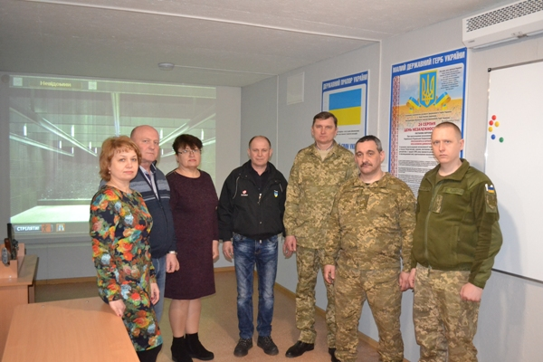
На фото: під час перебування в лазерному тирі

Роменське ВПУ приймало учасників районного семінару вчителів фізичної культури та предмета «Захист Вітчизни»
29 січня 2019 року на базі Роменського ВПУ відбувся районний семінар для вчителів фізичної культури та предмета «Захист Вітчизни». Після обговорення важливих питань, коли учасники ділилися досвідом, дискутували щодо ефективності використовуваних форм та методів навчання сучасних школярів, залучення їх до активної позакласної роботи, вони відвідали Центр військово-патріотичного виховання. Даний Центр, що діє при навчальному закладі, покликаний сприяти не тільки розвитку національної свідомості учнів, а й готувати молодь стати на захист своєї Вітчизни.
Учителям було проведено екскурсію, під час якої вони мали можливість оглянули нову навчальну зброю, а саме: макети автоматів, пневматичні гвинтівки, деякі змогли взяти безпосередню участь у неповному розбиранні та складанні автомата Калашникова, ознайомилися з роботою стрілецького та лазерного тирів. Учителі району переконалися, що навчальний заклад має можливість та всі необхідні умови, щоб надавати власну базу для відпрацювання фізичних вправ, наближених до умов сучасного бою та тактики ведення вогню зі стрілецької зброї, проведення інформаційно-методичної, організаційно-масової та навчально-тренувальної роботи в рамках предмета "Захист Вітчизни".
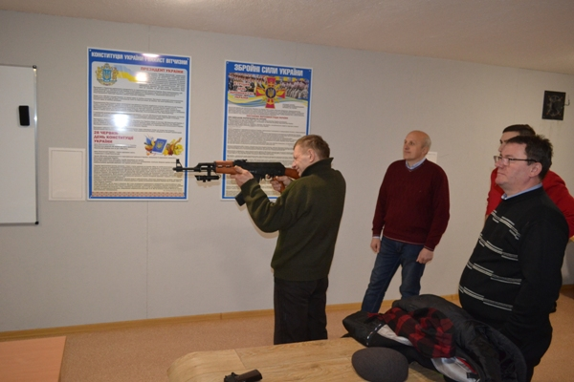
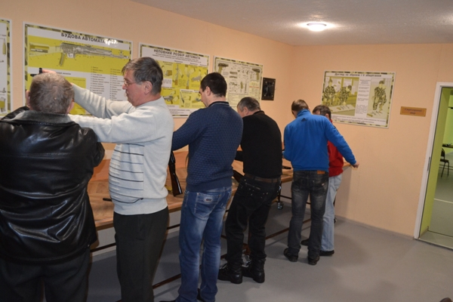
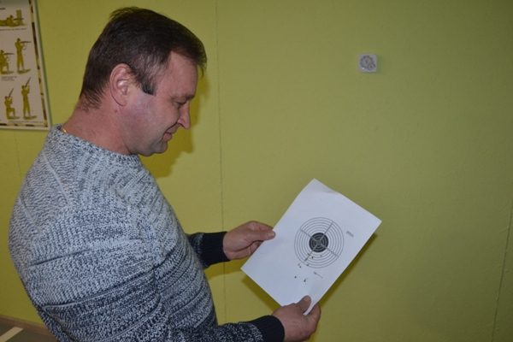
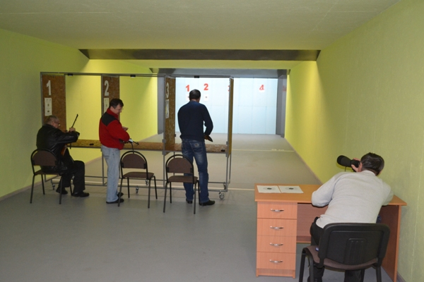
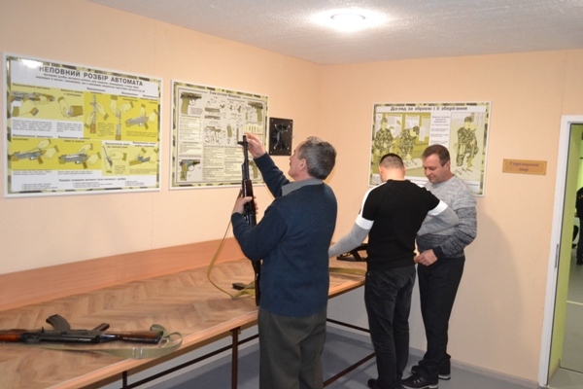
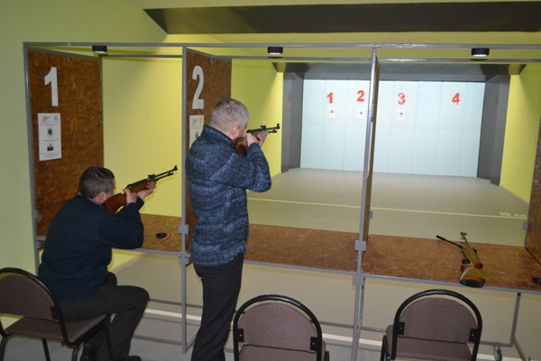
На фото: Роменське ВПУ приймало учасників районного семінару вчителів фізичної культури та предмета «Захист Вітчизни»

Змагання серед працівників Роменського ВПУ в Центрі військово-патріотичного виховання
Згідно плану виховних заходів ДПТНЗ «Роменське ВПУ» в період Новорічно-Різдвяних свят та зимових канікул 2018-2019 навчального року, в училищі були проведені спортивні змагання серед працівників училища.
Викладачі, майстри виробничого навчання та інші працівники змагалися в турнірах із шашок, дарцу, збору та розбору автоматичної зброї, стрільби із пневматичної гвинтівки, стрільби із пістолету та автомату у лазерному тиру.
Працівники змагалися у вмінні надавати першу домедичну допомогу при раптовій зупинці серця на манекені "Тарас".
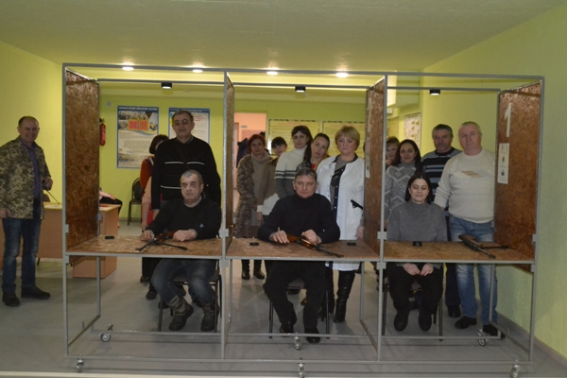
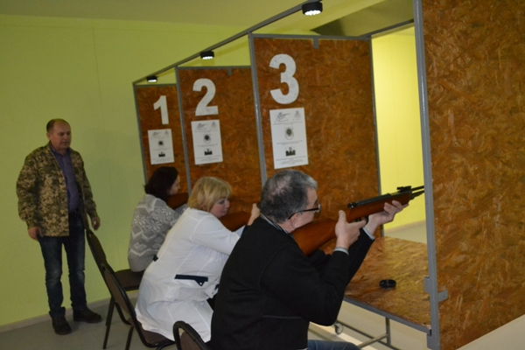
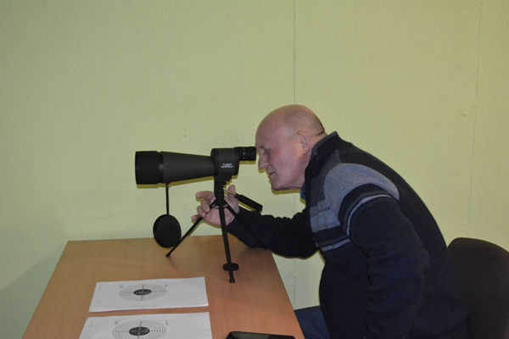
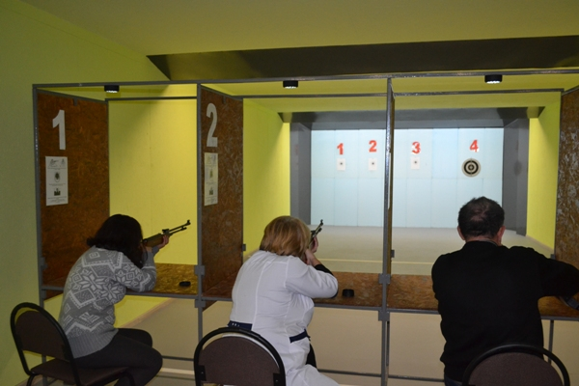
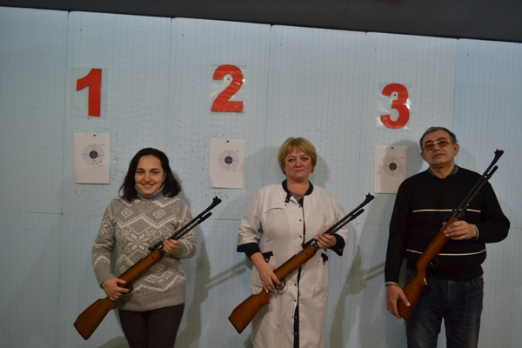
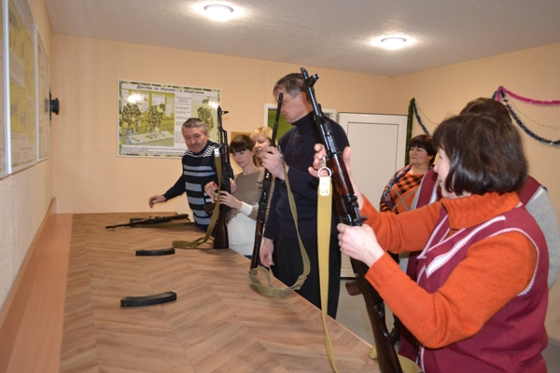
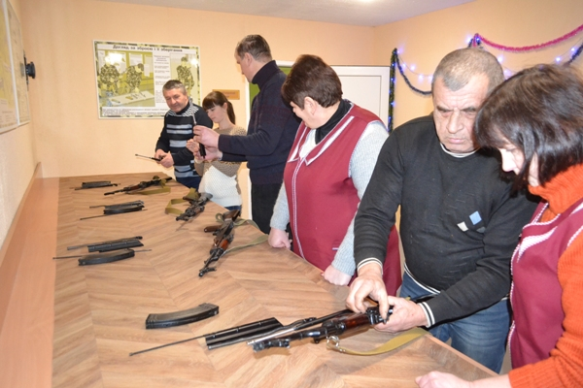
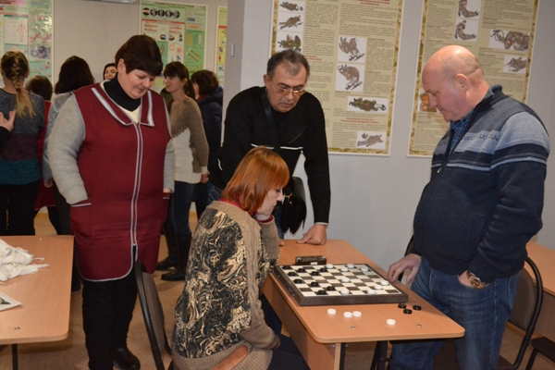
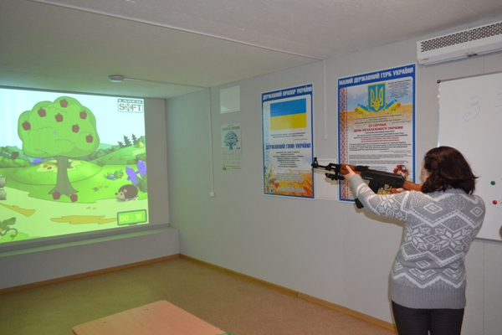
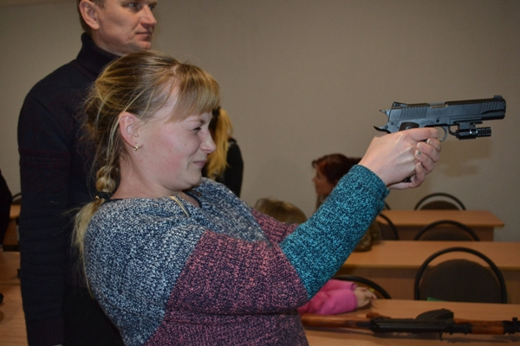
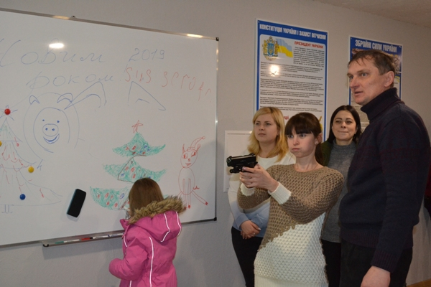
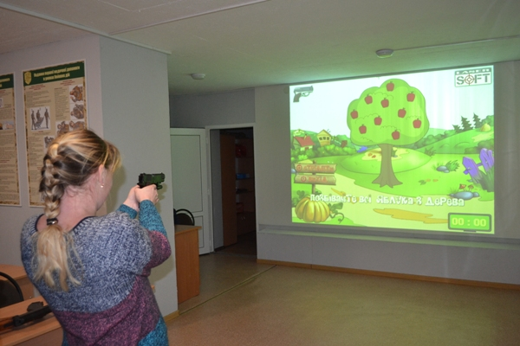
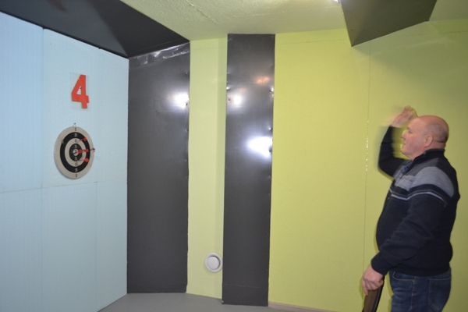
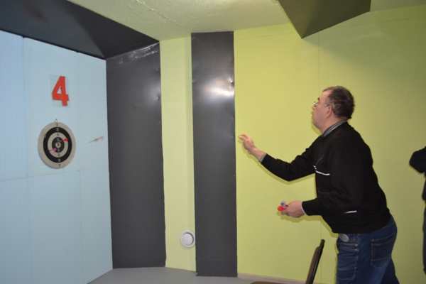
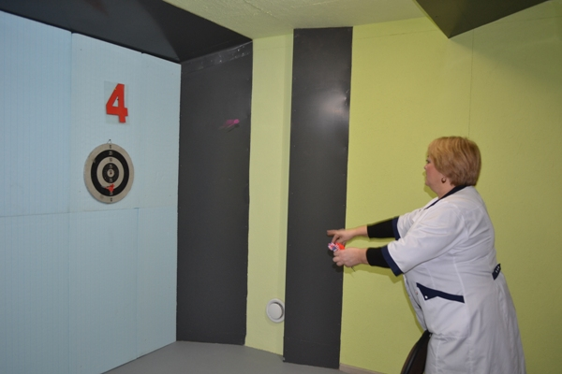
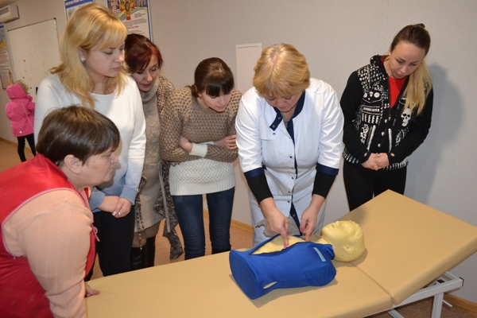
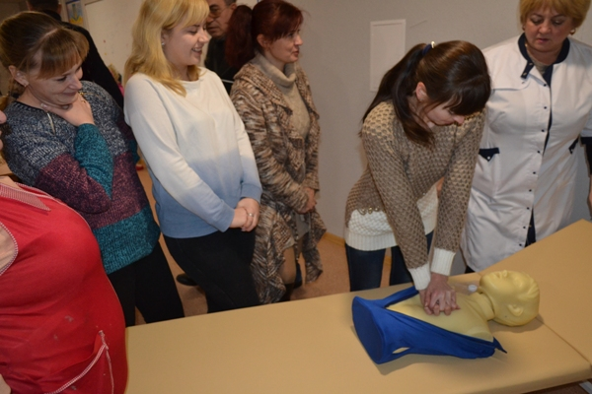
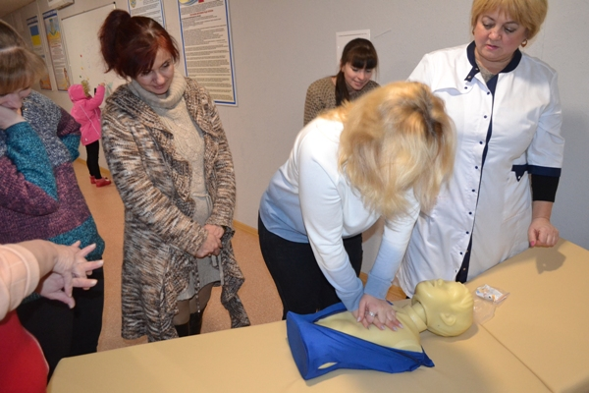
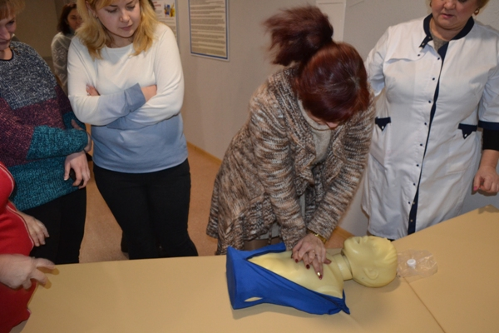
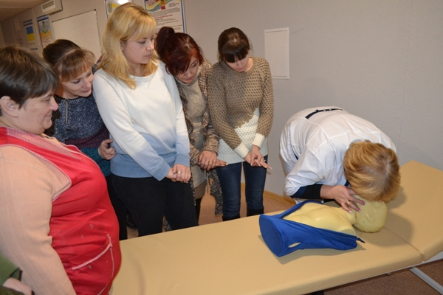
На фото: працівники навчального закладу під час змагань
У ході змагань працівники училища показали, що вони не лише гарно справляються зі своїми професійними обов`язками, навчаючи молоде покоління, але й уміють добре та з користю для здоров`я відпочивати, і як виявилося, мають непогані спортивні задатки.
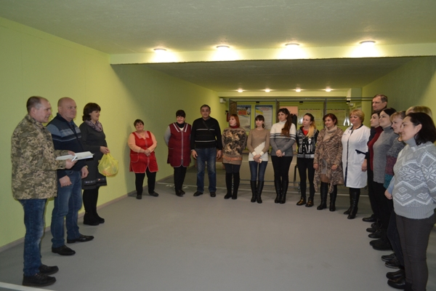
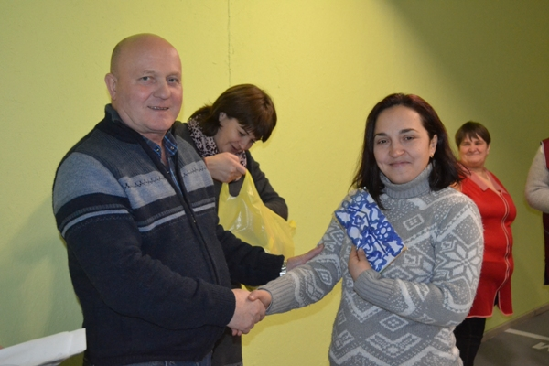
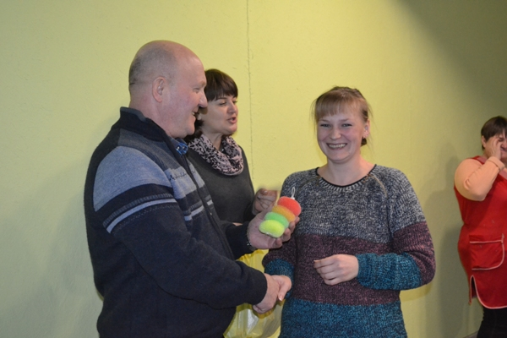
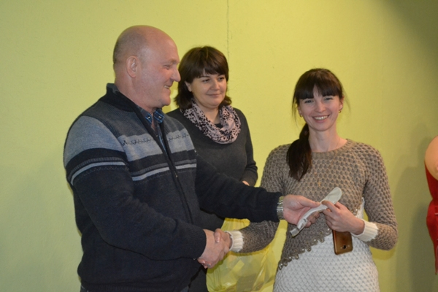
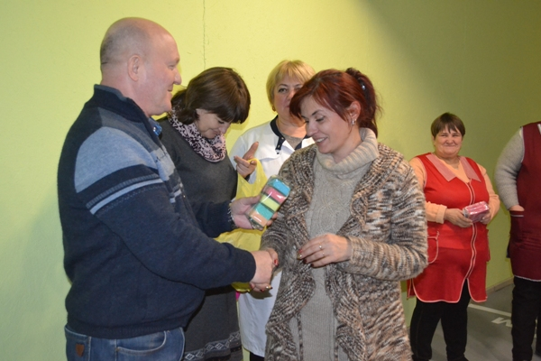
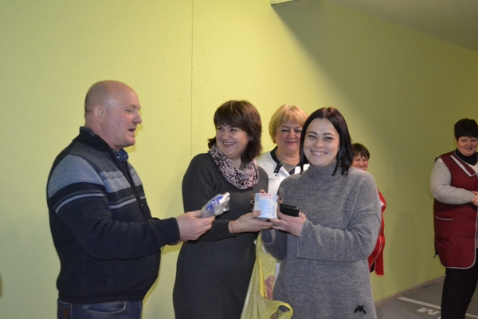
На фото: нагородження переможців подарунками
Із веселим настроєм, новими силами та масою позитивної енергії колектив училища закінчив зимові канікули та увійшов у новий навчальний семестр.

Вчителі шкіл Роменського району відвідали Центр військово-патріотичного виховання при Роменському ВПУ
Молоду незалежну українську державу мають будувати, оберігати і захищати національно свідомі, віддані Батьківщині патріоти. Саме тому національно-патріотичне й духовне виховання в нинішніх умовах – вкрай важливе. Заданням для Роменського ВПУ є не тільки навчання висококваліфікованих і конкурентоспроможних спеціалістів у різних галузях економіки, а й виховання гідних громадян своєї держави. Для реалізації поставлених завдань на базі навчального закладу створено Центр військово-патріотичного виховання, який покликаний сприяти не тільки розвитку національної свідомості учнів, а й готувати молодь стати на захист своєї Вітчизни.
22 грудня на базі Центру військово-патріотичного виховання було проведено екскурсію для вчителів шкіл Роменського району з метою ознайомлення їх із діяльністю Центру та можливостями відпрацювання з учнями шкіл району тем навчальної програми з предмета "Захист Вітчизни", які не забезпечені матеріальними ресурсами у своїх школах. Вони оглянули нову навчальну зброю, а саме: макети автоматів, пневматичні гвинтівки, взяли участь у неповному розбиранні та складанні автомата Калашникова, ознайомилися з роботою стрілецького та лазерного тирів. Також мали можливість побачити відпрацювання навичок серцево-легеневої реанімації на манекені "Тарас".
Заступник директора із НМР Рукавичка Т. Я. наголосила, що навчальний заклад має можливість та всі необхідні умови, щоб надавати власну базу для відпрацювання фізичних вправ, наближених до умов сучасного бою та тактики ведення вогню зі стрілецької зброї, проведення інформаційно-методичної, організаційно-масової та навчально-тренувальної роботи в рамках предмета "Захист Вітчизни" відповідно до Державного стандарту базової і повної середньої освіти, вимог навчальної програми, рекомендованої Міністерством освіти і науки України для учнів шкіл району.
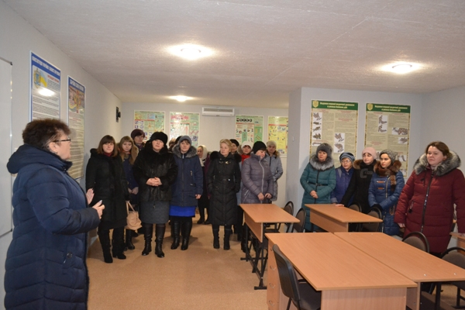
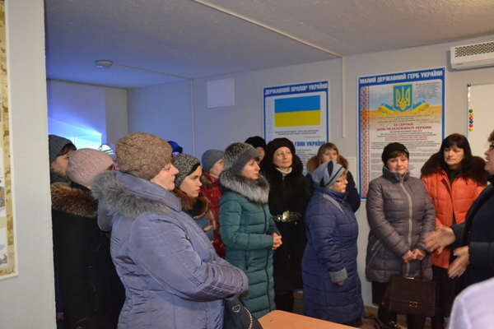
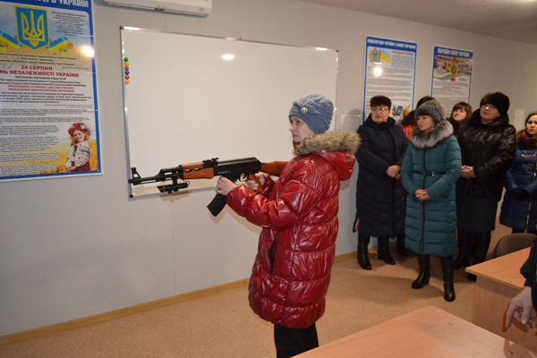
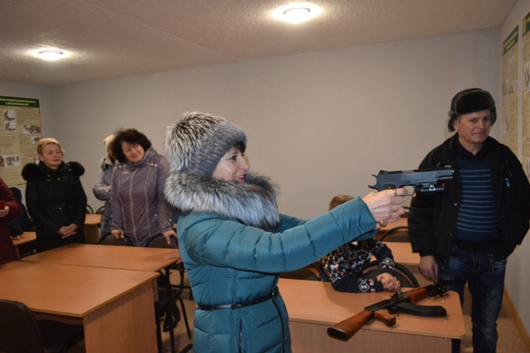
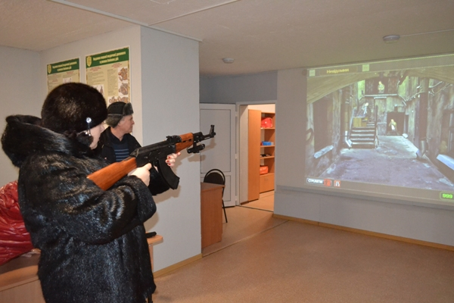
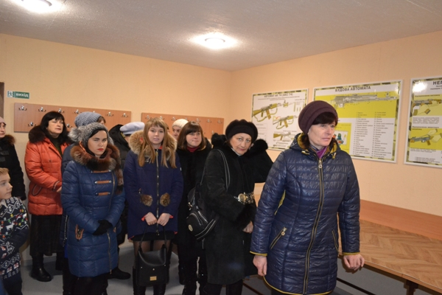
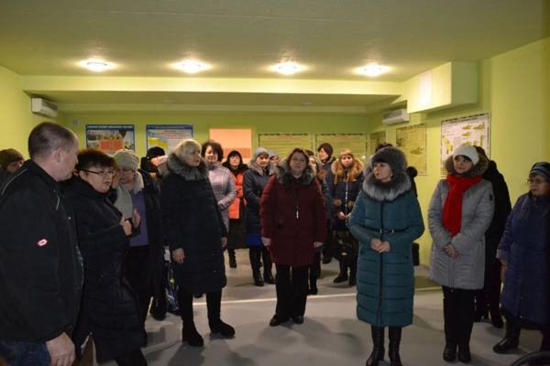
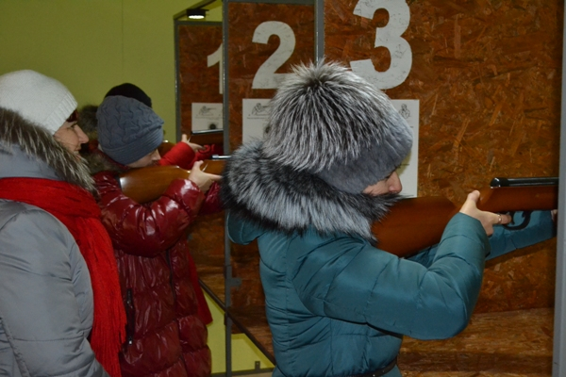
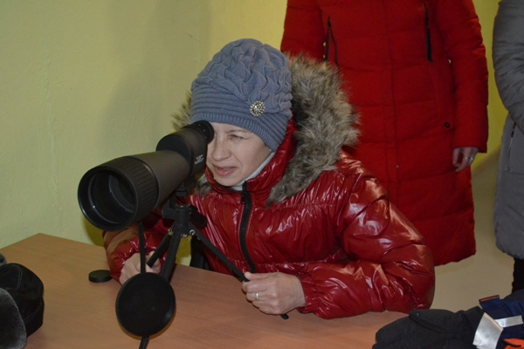
На фото: вчителі шкіл Роменського району відвідали Центр військово-патріотичного виховання при Роменському ВПУ

